BÀI THỰC HÀNH SỐ 1. ÔN LẠI HỆ QUẢN TRỊ CSDL ORACLE VÀ CÁC KHÁI NIỆM CƠ BẢN
Nguyễn Thị Mai Trinh - 19522405

19522405@gm.uit.edu.vn
tóm tắt nội dung thực hành
Sinh viên tiến hành cài đặt lại hệ quản trị cơ sở dữ liệu Oracle vào máy tính cá nhân để thực hành hoặc sử dụng máy tính tại phòng thực hành. Tham khảo tài liệu của các môn học trước, cũng như tìm hiểu thêm trên internet để ôn lại các câu lệnh SQL, cú pháp của các câu lệnh này trong hệ quản trị cơ sở dữ liệu Oracle, ôn lại về phân quyền cho người dùng, các nhóm quyền trong Oracle, cũng như cú pháp của các câu lệnh phân quyền trong hệ quản trị cơ sở dữ liệu Oracle. Thực hiện một vài câu lệnh cơ bản.
Keywords: Oracle, SQL, Phân quyền, GRANT, ROLE, DBA,……

nội dung thực hành
Trả lời câu hỏi
- Tầm quan trọng của việc phân quyền người dùng?
- Phân quyền người dùng giúp ta có thể quản lý cơ sở dữ liệu một cách chặt chẽ, chính xác và bảo mật đối với từng đối tượng người dùng.
- Bên cạnh đó, người dùng được quản lý một cách tập trung dẫn đến việc quản lý trể nên đơn gian hơn rất nhiều.
- Mô tả chi tiết (bao gồm những đặc quyền hệ thống (system privilege) gì?) các role thường gặp trong Oracle như: CONNECT, RESOURCE, DBA…
- System privilege:
Là quyền để thực hiện một hành đọng cụ thể, hoặc để thực hiện một hành động trên bất kỳ đối tượng schema của một loại cụ thể.
Ví dụ: các đặc quyền để tạo không gian bảng và xóa các hàng của bất kỳ bảng nào trong cơ sở dữ liệu.
+ CREATE TABLE cho phép người được cấp tạo các bảng trong lược đồ của người được cấp.
+ CREATE USER cho phép người được cáp tạo người dùng trong cơ sở dữ liệu.
+ CREATE SESION cho phép người được cấp kết nối với cơ sở dữ liệu Oracle để tạo phiên người dùng.
Có hơn 100 đặc quyền hệ thống riêng biệt để quản lý:
+ Granting and Revoking System Privileges: câu lệnh GRANT VÀ REVOKE
+ Who Can Grant or Revoke System Privileges?
- Role:
- CONNECT
Bao gồm các đặc quyền hệ thống sau: ALTER SESSION, CREATE CLUSTER, CREATE DATABASE LINK, CREATE SEQUENCE, CREATE SESSION, CREATE SYNONYM, CREATE TABLE, CREATE VIEW.
- RESOURCE
Bao gồm các đặc quyền hệ thống: CREATE CLUSTER, CREATE INDEXTYPE, CREATE OPERATION, CREATE PROCEDURE, CREATE SEQUENCE, CREATE TABLE, CREATE TRIGGER, CREATE TYPE.
- DBA
Tất cả các đặc quyền của hệ thống WITH ADMIN OPTION
- EXP_FULL_DATABASE
Cung cấp các đặc quyền hệ thống cần thiết để hiện thực xuất cơ sở dữ liệu đầu đủ và gia tăng. Bao gồm: SELECT ANY TABLE, BACKUP ANY TABLE, EXECUTE ANY PROCEDURE, EXECUTE ANY TYPE, ADMINSTER, RESOUCE MANAGER và INSERT, DELETE, UPDATE trên các bảng SYS.INCVID, SYS.INCFIL, SYS.INCEXP. Ngoài ra còn có các vai trò sau: EXECUTE_CATALOG_ROLE, SELECT_CATALOG_ROLE.
- IMP_FULL_DATABASE
Cung cấp các đặc quyền cần thiết để hiện thực nhập toàn bộ dữ liệu. Bao gồm danh sách mở rộng các đặc quyền hệ thống (sử dụng chế độ xem DBS_SYS_PRIVS để xem các đặc quyền) và các vai trò sau: EXECUTE_CATALOG_ROLE, SELECT_CATALOG_ROLE.
- DELETE_CATALOG_ROLE
Cung cấp quyền DELETE trên bảng kiểm tra hệ thống (AUD$)
- EXECUTE_CATALOG_ROLE
Cung cấp quyền EXCUTE trên các đối tượng trong data dictionary. Còn có HS_ADMIN_ROLE,..
- SELECT_CATALOG_ROLE
Cung cấp quyền SELECT trên các đối tượng trong data dictionary. Còn có HS_ADMIN_ROLE,..
- RECOVERY_CATALOG_OWNER
Cung cấp các đặc quyền cho chủ sở hữu danh mục khôi phục. Bao gồm: CREATE SESSION, ALTER SESSION, CREATE SYNONYM, CREATE VIEW, CREATE DATABASE LINK, CREATE TABLE, CREATE CLUSTER, CREATE SEQUENCE, CREATE TRIGGER, CREATE PROCEDURE.
- HS_ADMIN_ROLE
Được sử dụng để bảo vệ quyền truy cập vào bảng dữ liệu HS và gói. Nó được cấp cho SELECT_CATALOG_ROLE và EXECUTE_CATALOG_ROLE, như vậy người dùng có quyền truy cập generic data dictionary cũng có quyền truy cập HS data dictionary.
- AQ_USER_ROLE
Obsoleted, nhưng được dữ lại chủ yếu để tương thích với phiên bản 8.0. Cung cấp đặc quyền thực thi trên DBMS_AQ VÀ DBMS_AQIN.
- AQ_ADMINISTRATOR_ROLE
Cung cấp các đặc quyền để quản lý theo nguyên tắc xếp hàng. Bao gồm: ENQUEUE ANY QUEUE, DEQUEUE ANY QUEUE và MANAGE ANY QUEUE, SELECT
- ANMPAGENT
Vai trò này được sử dụng bởi Enterprise Manager/Intelligen Agent. Bao gồm ANALYZE ANY và cấp SELECT cho các quan điểm khác nhau.
- Có nên phân quyền DBA cho các người dùng thông thường không? Vì sao?
Không nên phân quyền DBA cho các người dùng thông thường. Vì:
- Khi các người dùng thông thương được cấp quyền DBA, tin tặc có nhiều tài khoản hơn để khai thác. Làm tăng nguy cơ vi phạm dữ liệu.
- Người dùng có quyền DBA không chỉ có thể xem dữ liệu của riêng họ mà còn có thể xem tất cả dữ liệu trong cơ sở dữ liệu. Ngoại trừ một cuộc thảo luận về quyền riêng tư, người dùng/ nhà phát triển cũng có thể vô tình xóa hoặc sửa đổi dữ liệu.
- Phân quyền DBA cung cấp cho người dùng khả năg thực hiên các tác vụ của quản trị viên cơ sở dữ liệu, như tạo, xóa, chặn người dùng, cấp đặc quyền cho người dùng khác, tạo mới hoặc xóa các bảng hiện có và chỉ mục, ...
- Cú pháp tạo role, xóa role, cấp role cho người dùng khác.
- Tạo role
CREATE ROLE <role-name>
- Xóa role
DROP ROLE <role-name>
- Cấp role cho người dùng khác
GRANT <privilege-name>
ON <role-name>
TO <object_name>
- Tạo 2 user is01 và is02, rồi thực hiện các thao tác sau:
- Tạo user is01:
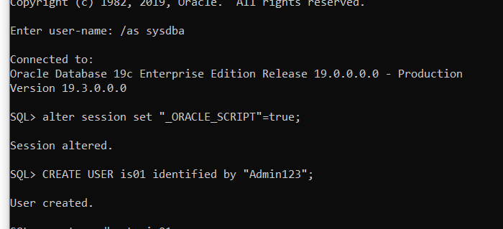
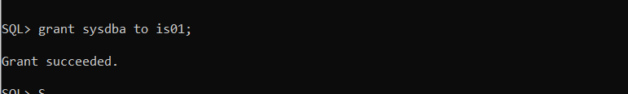
- Tạo user is02:
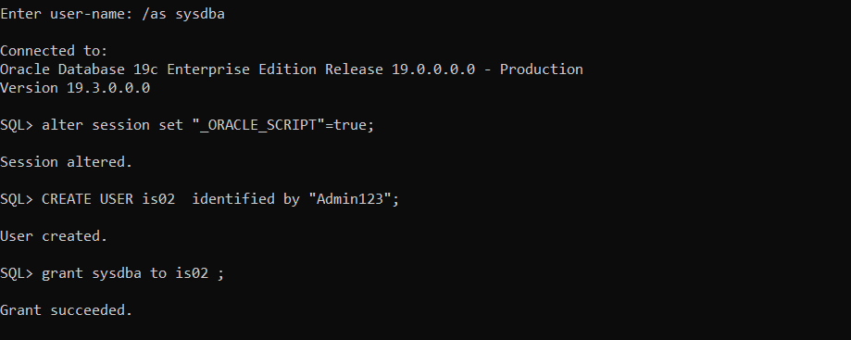
- Với mỗi người dùng, tạo khoảng 03 bảng dữ liệu khác nhau tùy ý.
- Tạo 3 bảng với user is01:
CREATE TABLE is01.USER_NEW
(
USER_ID VARCHAR(3) CONSTRAINT PK_USER PRIMARY KEY,
USER_NAME VARCHAR(20) NOT NULL,
ADDRESS VARCHAR(40)
)
CREATE TABLE is01.CHANNEL
(
CHANNELID VARCHAR(4) CONSTRAINT PK_CHANNEL PRIMARY KEY,
CNAME VARCHAR(30),
SUBSCRIBES NUMBER
)
CREATE TABLE is01.SUBSCRIBES
(
USER_ID VARCHAR(3),
CHANNELID VARCHAR(4)
)
- Tạo 3 bảng với user is02:
CREATE TABLE is02.KHACH
(
MAKHACH VARCHAR(3) CONSTRAINT PK_KHACH PRIMARY KEY,
HOTEN VARCHAR(15),
GIOITINH VARCHAR(3)
)
CREATE TABLE is02.HOADON
(
MAHD VARCHAR(3) CONSTRAINT PK_HD PRIMARY KEY,
NGHD DATE,
DONGIA NUMBER
)
CREATE TABLE is02.CTHD
(
MACTHD VARCHAR(3),
MAHD VARCHAR(3),
TRIGIA NUMBER
)
- Thêm một vài dỏng dữ liệu vào các bảng này.
- Insert dữ liệu với user is01
INSERT INTO is01.USER_NEW VALUES ('001', 'Nguyen Van A', 'Tp Ho Chi Minh');
INSERT INTO is01.USER_NEW VALUES ('002', 'Nguyen Thi B', 'Ha Noi');
INSERT INTO is01.USER_NEW VALUES ('003', 'Nguyen Thi C', 'Da Nang');

INSERT INTO is01.CHANNEL VALUES ('C01', 'Van Mai Huong', 1000);
INSERT INTO is01.CHANNEL VALUES ('C02', 'Ho Quang Hieu', 3000);
INSERT INTO is01.CHANNEL VALUES ('C03', 'Noo Phuoc Thinh', 40000);

INSERT INTO is01.SUBSCRIBES VALUES ('001', 'C01');
INSERT INTO is01.SUBSCRIBES VALUES ('002', 'C02');
INSERT INTO is01.SUBSCRIBES VALUES ('003', 'C03');
- Inser dữ liệu với user is02
INSERT INTO is02.KHACH VALUES ('K01', 'Nguyen Van A', 'Nam');
INSERT INTO is02.KHACH VALUES ('K02', 'Nguyen Thi B', 'Nu');
INSERT INTO is02.KHACH VALUES ('K03', 'Nguyen Thi C', 'Nu');

INSERT INTO is02.HOADON VALUES('HD1', '20/05/2014', 30000);
INSERT INTO is02.HOADON VALUES ('HD2', '30/08/2015', 30000);
INSERT INTO is02.HOADON VALUES ('HD3', '06/06/2015', 40000);

INSERT INTO is02.CTHD VALUES ('CT1', 'HD1', 30);
INSERT INTO is02.CTHD VALUES ('CT2', 'HD2', 40);
INSERT INTO is02.CTHD VALUES ('CT3', 'HD3', 50);
- Cấp quyền thêm, xóa, sửa dữ liệu của các bảng dữ liệu của người dùng này cho người dùng kia một cách tùy ý. Mô tả rõ ràng các quyền đã cấp, kiểm tra các quyền đã cấp bằng các câu lệnh thêm, xóa, sửa tương ứng.
- Cấp quyền thêm, xóa, sửa các bảng dữ liệu của người dùng này cho người dùng khác.
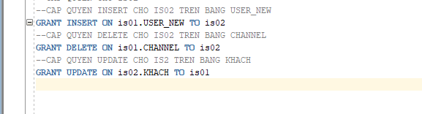
- Kiểm tra

TÀI LIỆU THAM KHẢO

